UVOD
Intenzivan period učenja odvija se u ranom djetinjstvu, čak 50% djetetove sposobnosti učenja razvija se u prve 4 god., stoga je naglasak na važnosti ranog i predškolskog sustava odgoja i obrazovanja, tj.na važnosti predškolske ustanove u osiguravanju optimalnih uvjeta za cjelovit razvoj svakog djeteta, te unapređivanje onih djetetovih osobina i umijeća koja se počinju formirati u najranijoj dobi.
Cilj u našoj skupini je omogućiti djeci da što bolje razvijaju svoje sposobnosti,kroz holistički pristup i poticajnu i zanimljivu okolinu koja pobuđuje interes za istraživanje i kretanje. Bogata osjetna iskustva su nužna podloga učenja.
Nastojali smo stvoriti ugodno i svrhovito multisenzoričko okruženja sa dostupnim i raznolikim materijalima koje omogućava samostalno i nesmetano istraživanje i učenje, mogućnost izbora i suradnju s vršnjacima u manjim grupama. Tako je nastao straživački centar, tj.centar za multisenzoričku stimulaciju – kombinacija taktilne, vizualne, olfaktivne, gustativne, vestibularne i proprioceptivne stimulacije, te je multisenzorička stimulacija integrirana i u druge centre aktivnosti (stolno-manipulativni centar, građevni centar, centar slikovnica itd.).
Ostvarena je i suradnja sa roditeljima koji su bili uključeni u prikupljanje pedagoški neoblikovanog matrijala koji se koristio za izradu poticaja za multisenzorički centar i integraciju senzoričkih aktivnosti u druge centre aktivnosti, te i suradnja sa kolegicama iz jasličke skupine- J2 u razmjeni ideja i materijala.

OSJETNI SUSTAVI
Osjetni sustavi koji se stimuliraju u multisenzoričkom centru i čija stimulacija je integrirana i u druge centre aktivnosti su:
- Vizualni (oči-vid),
- Taktilni (koža-dodir)- informacije o teksturi, obliku i veličini objekata iz okoline,
- Auditivni (uši-sluh),
- Olfaktorni (nos-miris),
- Gustativni (jezik-okus),
- Vestibularni (unutarnje uho-informacije o sili teži i prostoru, ravnoteži i pokretu, položaju naše glave i tijela u odnosu na zemljinu površinu),
- Proprioceptivni (mišići i zglobovi-znanje gdje je vlastito tijelo u prostoru, kako se istežu dijelovi tijela i što rade)

OSJETNI SUSTAVI

VIZUALNI SUSTAV
Pokret je ovisan i neraskidivo vezan uz vizualnu percepciju, kretanje je bazirano na onome što vidimo, čujemo i osjećamo. Uključen je u motoričko planiranje i anticipaciju - povezan s vestibularnim sustavom za kontroliranje ravnoteže - vještine okulomotorike i združenog rada očiju.
Aktivnosti koje smo ponudili u skupini za vizualno stimuliranje i istraživanje :
- slagarice, umetaljke, nizaljke,
- kocke u bojama,
- vizualne bočice,
- slikovnice,
- igre ubacivanja lopte u koš, igre s prstenovima za nabacivanje, mala kuglana,
- vizualno praćenje svjetlećih predmeta (lopte, džepne svjetiljke…)
- igre spajanja istih boja, visina, dužina

TAKTILNI SUSTAV
Jedan od najvažnijih osjeta, počinje se razvijati vrlo rano tijekom trudnoće i postaje aktivan mnogo prije nego što se dijete rodi, najveći organ na tijelu, osjetom dodira dijete se uči o okolini. Kad se završi faza sakupljanja i stavljanja u usta, koristi se osjet dodira kako bi se saznalo o obliku, veličini i teksturi i naučilo razlikovati oblike i predmete. Pomoću receptora na koži dobivaju se informacije o dodiru, boli, temperaturi i pritisku - diskriminacija i orijentacija u okolini.
Aktivnosti koje smo ponudili u skupini za taktilno stimuliranje i istraživanje :
- taktilne ploče,
- taktilne vrećice punjene različitim materijalima,
- taktilne bočice,
- taktilni štapići,
- slikanjem rukama, bojom obogaćenom zrnatim materijalom,
- modeliranje jestvim plastelinom,
- igre plodinama
- trganje, gužvanje, savijanje papira

AUDITIVNI SUSTAV
Omogućuje nam da čujemo, diskriminiramo i lociramo zvukove. Glasni zvukovi stimuliraju, spori- ritmički zvukovi umiruju .Važan je za učenje jezika, komunikaciju.
Aktivnosti koje smo ponudili u skupini za auditivno stimuliranje i istraživanje
- Manipuliranje različitim glazbalima i glazbalima od pedagoški neoblikovanih materijala,
- slušanje i raspoznavanje zvukova različitih glazbala,
- slušanje različite vrste glazbe,
- slušanje zvukova iz prirode (grmljavina, kiša, vjetar i sl.),
- igre „pogodi po zvuku”,
- ritmičke igre,
- zvučni memory

OLFAKTORNI SUSTAV
Kemijski receptori su smješteni u nazalnim strukturama. Omogućuje nam da mirišimo i razlikujemo različite mirise, te emocionalno pamćenje.
Aktivnosti koje smo ponudili u skupini za olfaktorno stimuliranje i istraživanje :
- istraživačke aktivnosti (uspoređivanje i pronalaženje različitih mirisa čajeva)
- uspoređivanje i/ili traženje istih mirisnih kartica, začinskog bilja - igra mirisni memory
GUSTATIVNI SUSTAV
Kemijski receptori na jeziku, omogućuje nam da razlikujemo:
- okuse slatkog, kiselog, slanog i gorkog ,
- teksture: meko, tvrdo, ljepljivo, hrskavo
Aktivnosti koje smo ponudili u skupini za gustativno stimuliranje i istraživanje:
- igre s tekućinama različite gustoće,
- griženje i žvakanje (npr. kora voća nasuprot kruha),
- igre s različitim slamkama (sisanje kroz obične, zavojite slamke, slamke s pregibom),
- igra prepoznavanja po okusu - sortiranje i imenovanje voća i povrća i druge hrane

VESTIBULARNI I PROPRIOCEPTIVNI SUSTAV
Vestibularna i proprioceptivna i aktivnost (pokret, kretanje, igra) aktiviraju neuronske veze u čitavom tijelu i pretvaraju ga u instrument učenja. Vestibularni, taktilni i proprioceptivni sustav prenose bitne informacije, odnosno daju značenje onome što vidimo i čujemo, asocirajući vidne i slušne informacije s onim što doživljavamo u pokretu i dodiru.
VESTIBULARNI SUSTAV
Osjetilo kretanja i ravnoteže, prvi osjetilni sustav koji se potpuno razvija intrauterino.
Nova paradigma: Igra je kretanje Kretanje je učenje Kretanje je život
Nalazi se u unutarnjem uhu, dvije vrste receptora: sila teža i kretanje, govori nam gdje se nalazimo, krećemo li se ili stojimo i u kojem smjeru idemo.
Aktivnosti koje smo ponudili u skupini za vestibularno stimuliranje i istraživanje:
- hodanje po neravnoj podlozi,
- spuštanje niz tobogan,
- penjanje,
- vrtnja
PROPRIOCEPTIVNI SUSTAV
Senzorna informacija nastaje zbog stezanja i istezanja mišića - pregibanja, ispružanja, vučenja i pritiska zglobova.
Propriocepcija “skriveni” osjet- oči i uši šalju informacije o onome što vidimo i čujemo u mozak, dijelovi naših mišića i zglobova osjećaju položaj našeg tijela i šalju te poruke mozgu ovisimo o tim podacima kako bismo točno znali gdje su nam dijelovi tijela i planirali svoje kretnje kad naš proprioceptivni osjet dobro funkcionira, vršimo stalne, automatske prilagodbe položaja svog tijela, taj osjet nam pomaže da ostanemo i da se pomaknemo u optimalne položaje za svakodnevne aktivnosti.
Aktivnosti koje smo ponudili u skupini za proprioceptivno stimuliranje i istraživanje:
- energično marširanje,
- oponašanje životinjskog hoda,
- guranje predmeta,
- zabijanje drvenih čavala,
- pritiskanje, gnječenje,
- plesanje u kolu,
- brisanje stolova i sl.

ZAKLJUČAK
Djeca,a osobito ona u ranoj dobi djetinjstva, kad se odvija najintenzivniji proces učenja imaju veliku potrebu istraživanja okoline svim svojim osjetilima i na taj način učiti o svijetu oko sebe. Promatrajući djecu u aktivnostima, uočili smo da svakodnevno posežu za ponuđenim materijalima i poticajima pomoću kojih nastaju različite senzomotoričke (istraživačke) aktivnosti. Djeca „upijaju“ nove spoznaje o svom tijelu, njegovim sposobnostima i okruženju u kojem borave. Najzanimljivije su im aktivnosti vezane za vizualno i taktilno istraživanje, te istraživanje zvukova. Kroz motoričke aktivnosti-krupna motorika (po površinama različitih struktura, visina-penjanje, spuštanje, vrtnja, guranje predmeta i aktivnostima fine motorike (gnječenje, trganje itd.) –vestibularnom i propriceptivnom percepcijom djeca istražuju sposobnosti i mogućnosti vlastitog tijela, otkrivaju sposobnost ravnoteže i orijentacije u prostoru. Primijetili smo različite dobrobiti za djecu, uvođenjem multisenzoričkih aktivnosti u skupinu, djeci je svaki dan ispunjen „čudima“ i otkrićima. Ovakve aktivnosti potaknute ponudom bogatstva zanimljivih i podražajnih materijala djecu potiču i na suradnju i na prosocijalne obrasce ponašanja. Osim omogućavanja novih spoznaja, djecu se potiče i na usvajanje zdravih navika (kretanje, konzumiranje zdrave hrane-voća, povrća..).
Cilj za budućnost nam je nastaviti djeci i dalje obogaćivati multisenzorički centar, prateći interese i potrebe djece u skupini, te na taj način individualizirati ponudu materijala i aktivnosti da njihova korist bude maksimalizirana. Također nastojati ćemo i dalje uključivati roditelje u proces nastanka poticaja, organizacijom prikupljanja različitog pedagoški neobliovanog materijala, te informirati i savjetovati roditelje kroz zanimljive i poučne, stručne članke. Dalje planiramo oplemeniti i prostor hodnika i vanjskog prostora-terase sa multisenzoričkim poticajima, te na taj način maksimalno iskoristiti sav prostor u svrhu poticanja istraživanja i učenja djece putem osjetila.

SLIKOVNI PRIKAZ NEKIH OD PONUĐENIH POTICAJA U
NAŠOJ SKUPINI ZA STIMULIRANJE RAZLIČITIH OSJETILA
Poticaji koji se nude u skupini su multisenzorički stimulirajući.
VIZUALNI SUSTAV
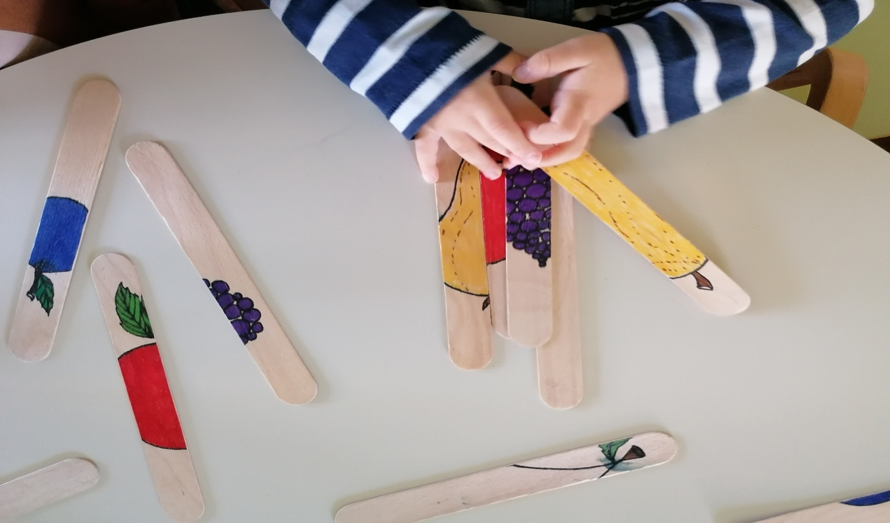
SLAGARICE-vizualna percepcija različitih oblika, boja-vještine okulomotorike

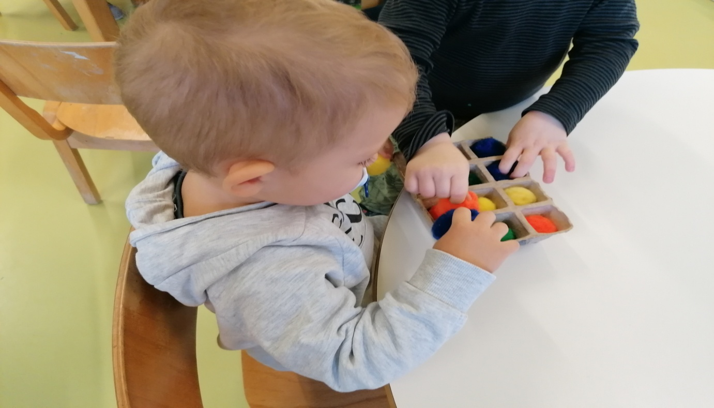
TAKTILNO-VIZUALNA SPAJALICA, UMETALJKA-vizualna percepcija boja,oblika,taktilna percepcija oblika i tekstura

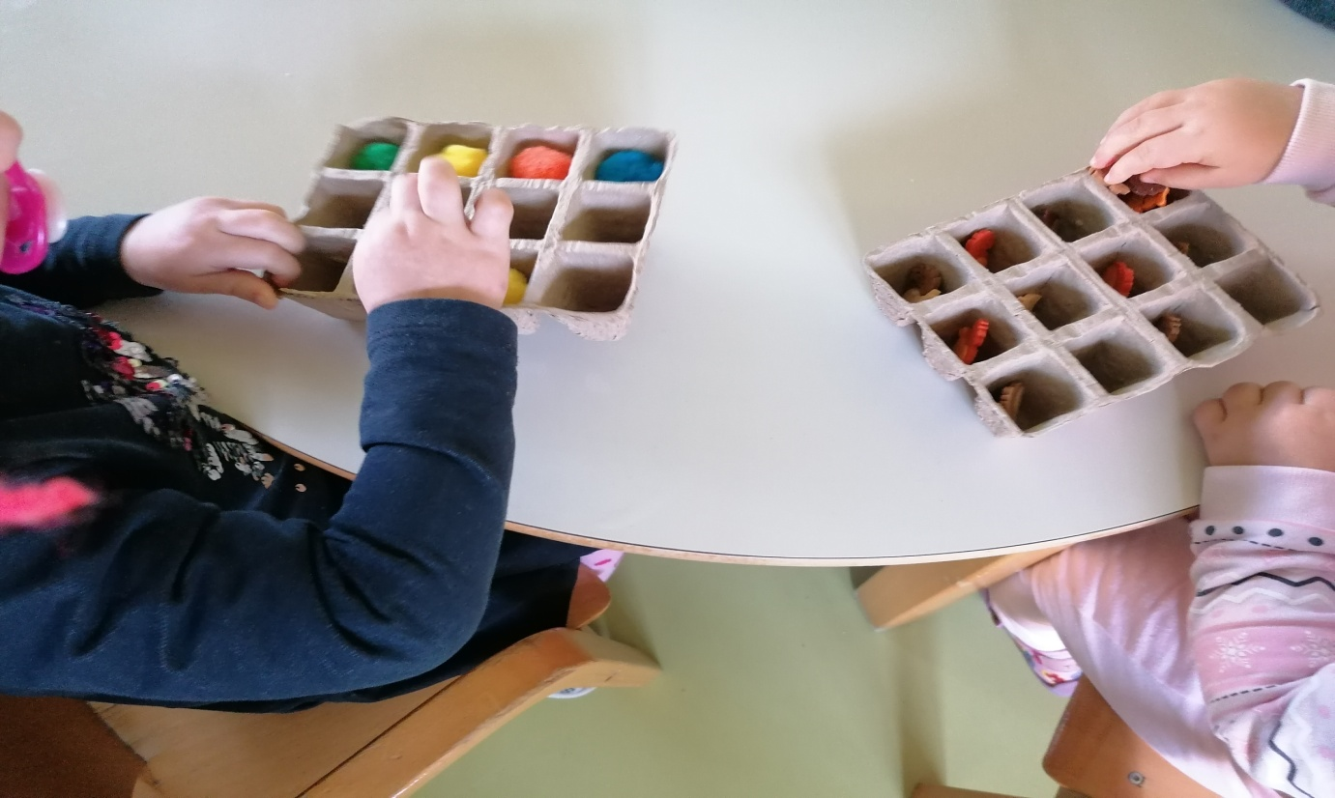

TAKTILNI SUSTAV
JESTIVI,OBOJANI, MIRISNI PLASTELIN- taktilna i olfaktorna stimulacija
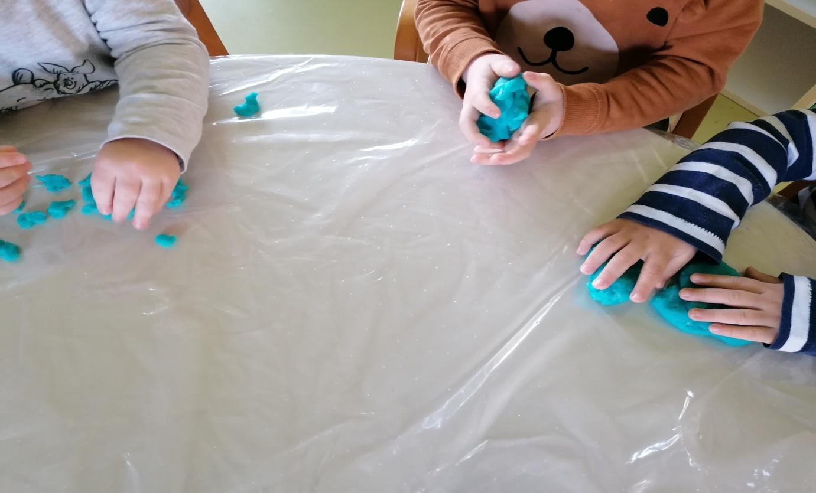

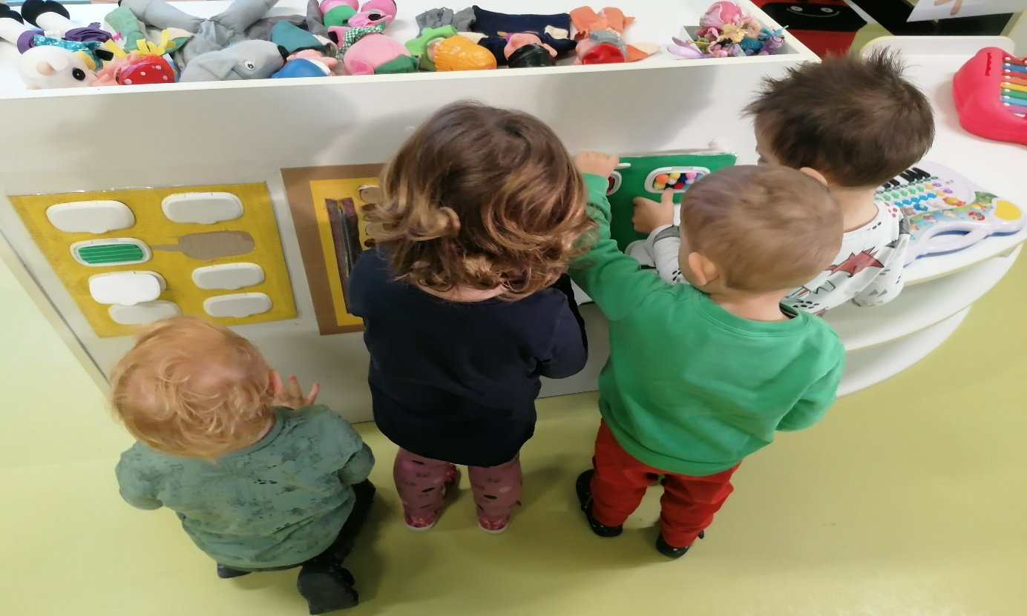
TAKTILNE PLOČE-taktilno istraživanje različitih tekstura i oblika, vizualno uočavanje boja

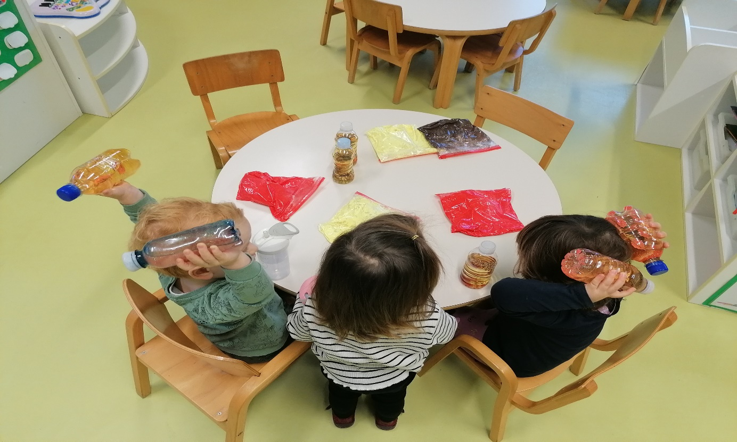
TAKTILNO-VIZUALNE VREĆICE,VIZUALNO-AUDITIVNE BOČICE-taktilno istraživanje različitih tekstura, vizualno uočavanje boja i oblika, auditivna percepcija

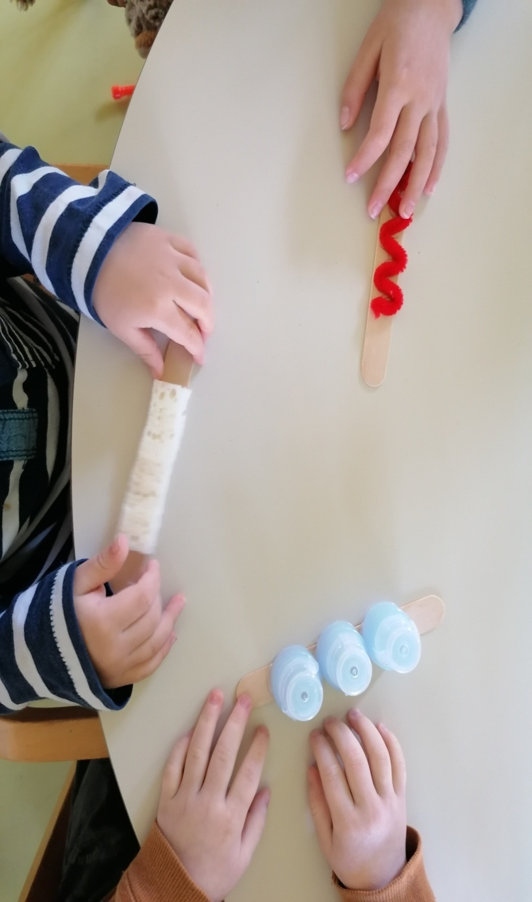

TAKTILNI ŠTAPIĆI-taktilno istraživanje različitih tekstura i tvrdoće prstima

FOLIJA SA ZRAČNIM MJEHURIĆIMA-taktilno istraživanje tekstura
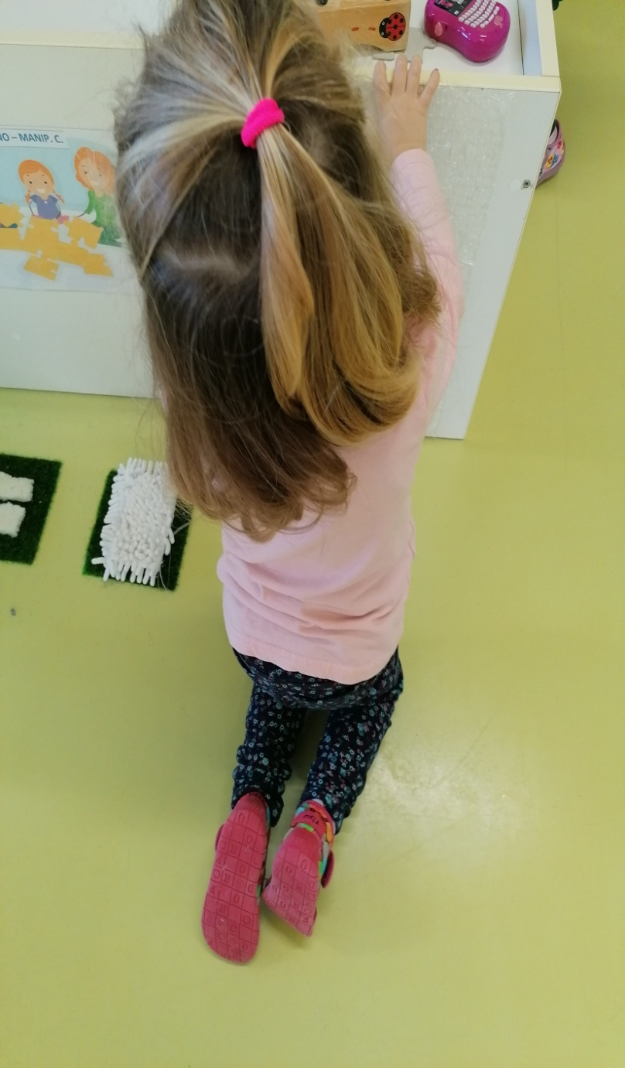

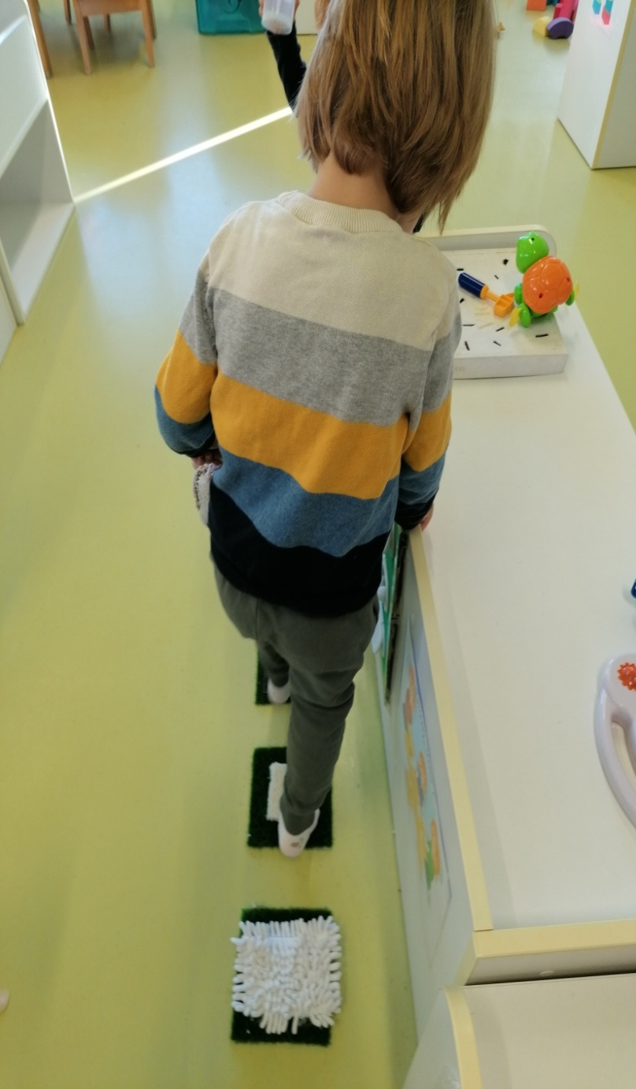
TAKTILNA STAZA-taktilno istraživanje različitih tekstura stopalima, hodanjem po stazi

AUDITIVNI I OLFAKTORNI SUSTAV
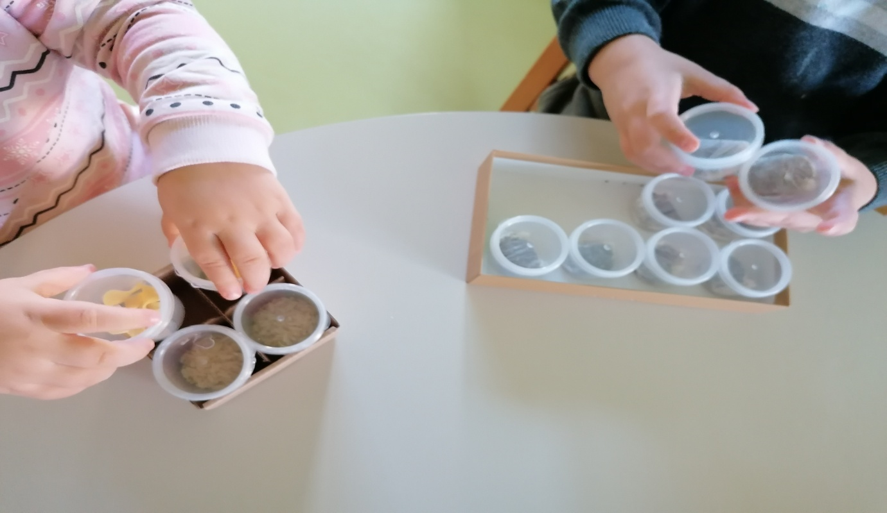
ZVUČNI I MIRISNI MEMORI-auditivna i olfaktorna stimulacija

RAZLIČITA GLAZBALA-auditivno istraživanje različitih zvukova
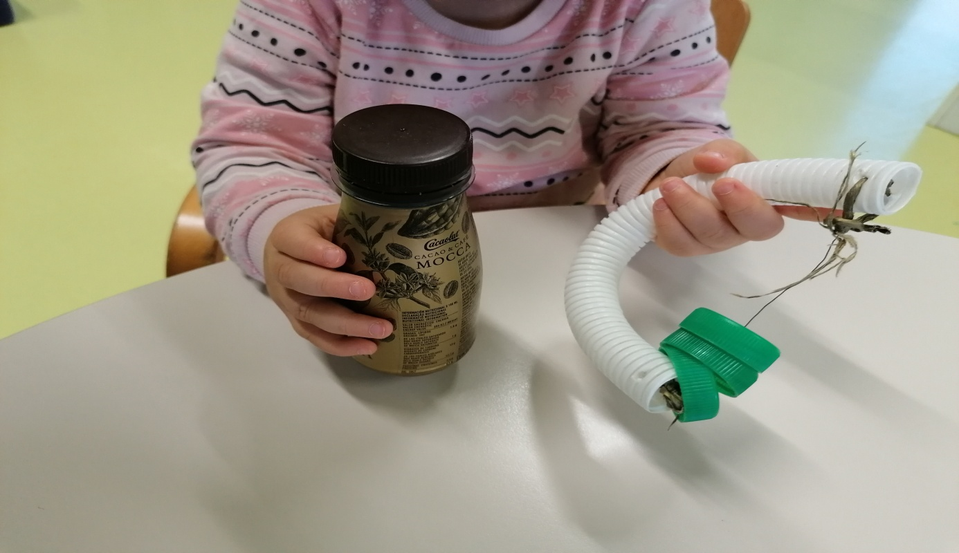

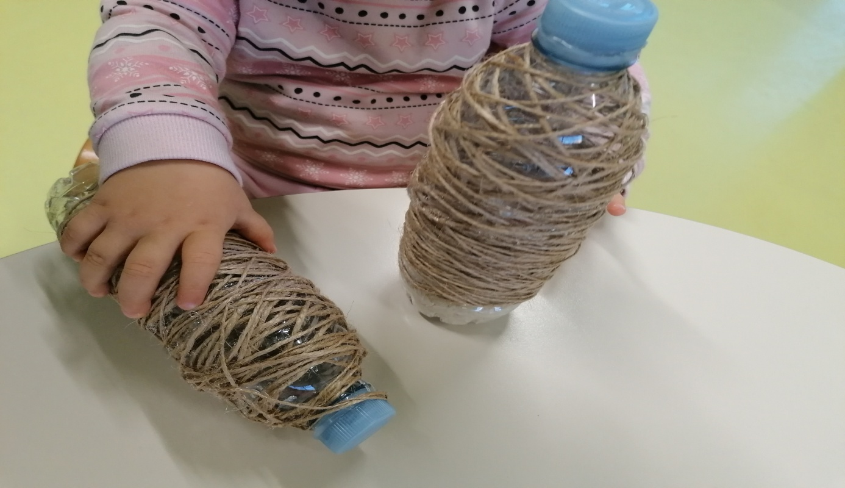

GUSTATIVNI SUSTAV
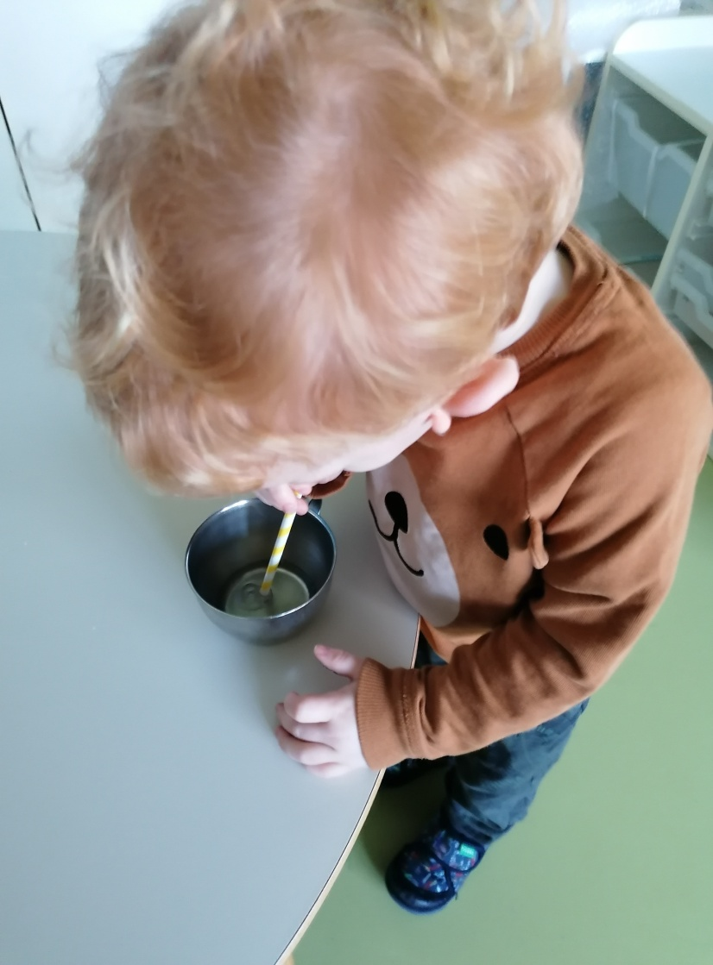
RAZLIČITE SLAMČICE (RAVNE I ZAVOJITE)-sisanje vode, soka, čaja slamčicama različitog oblika- istraživanje različitih okusa (slatko, kiselo..)

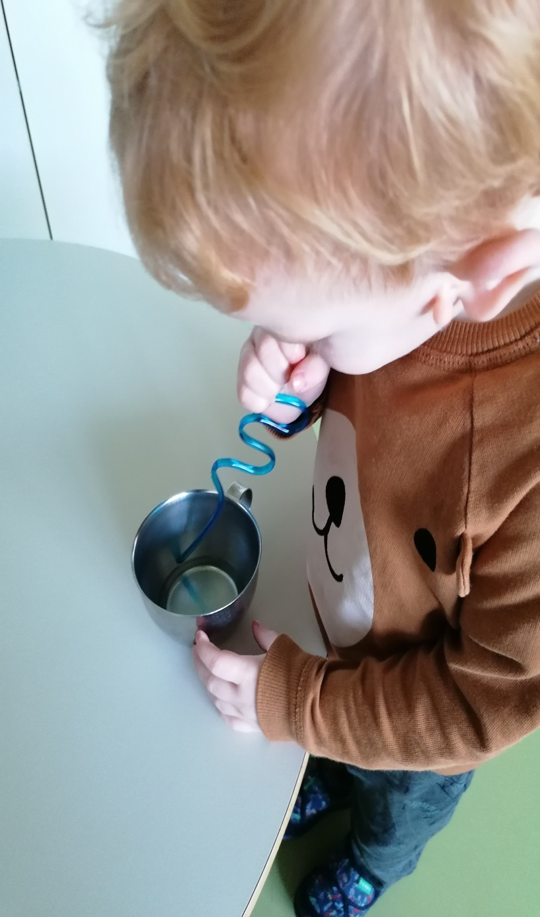

VESTIBULARNI I PROPRIOCEPTIVNI SUSTAV
TAKTILNA STAZA-kretanje po neravnoj podlozi, oponašanje životinjskog hoda-
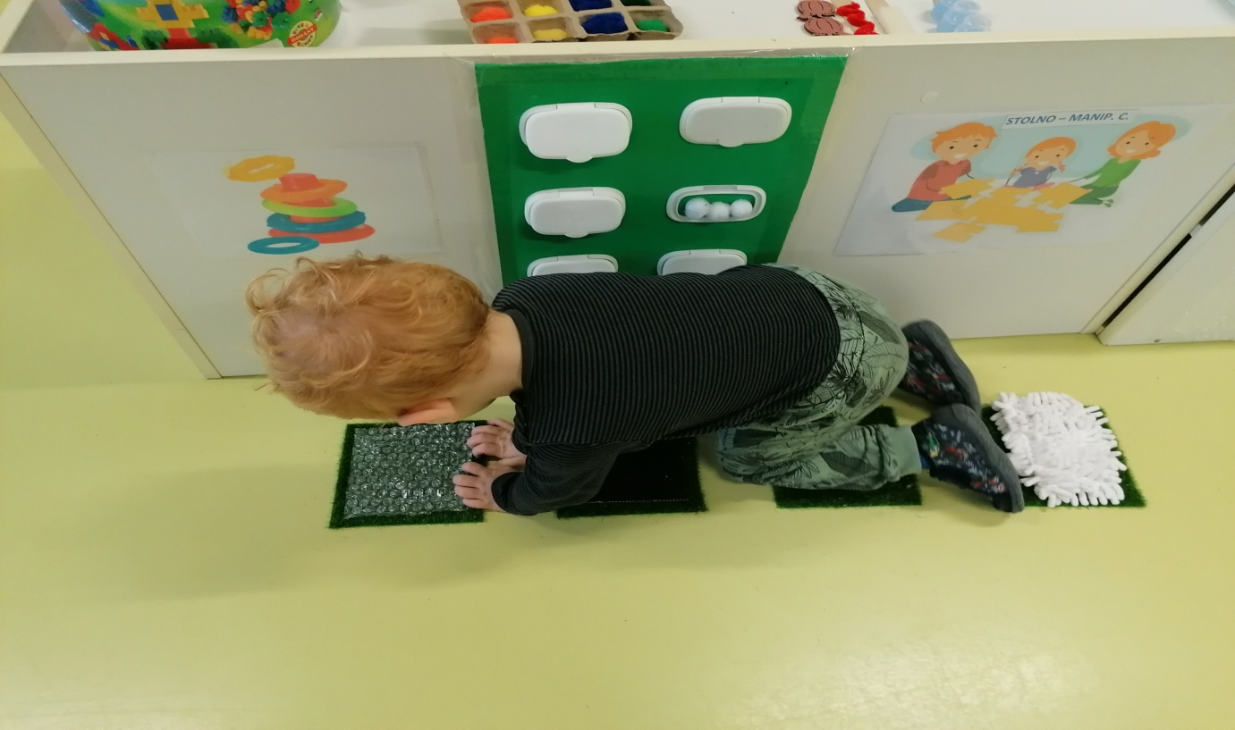
percepcija smjera kretanja i ravnoteže

STALAK SA DRVENIM ČAVLIĆIMA-zabijanje drvenih čavlića-percepcija kretanja i prilagodba položaja tijela
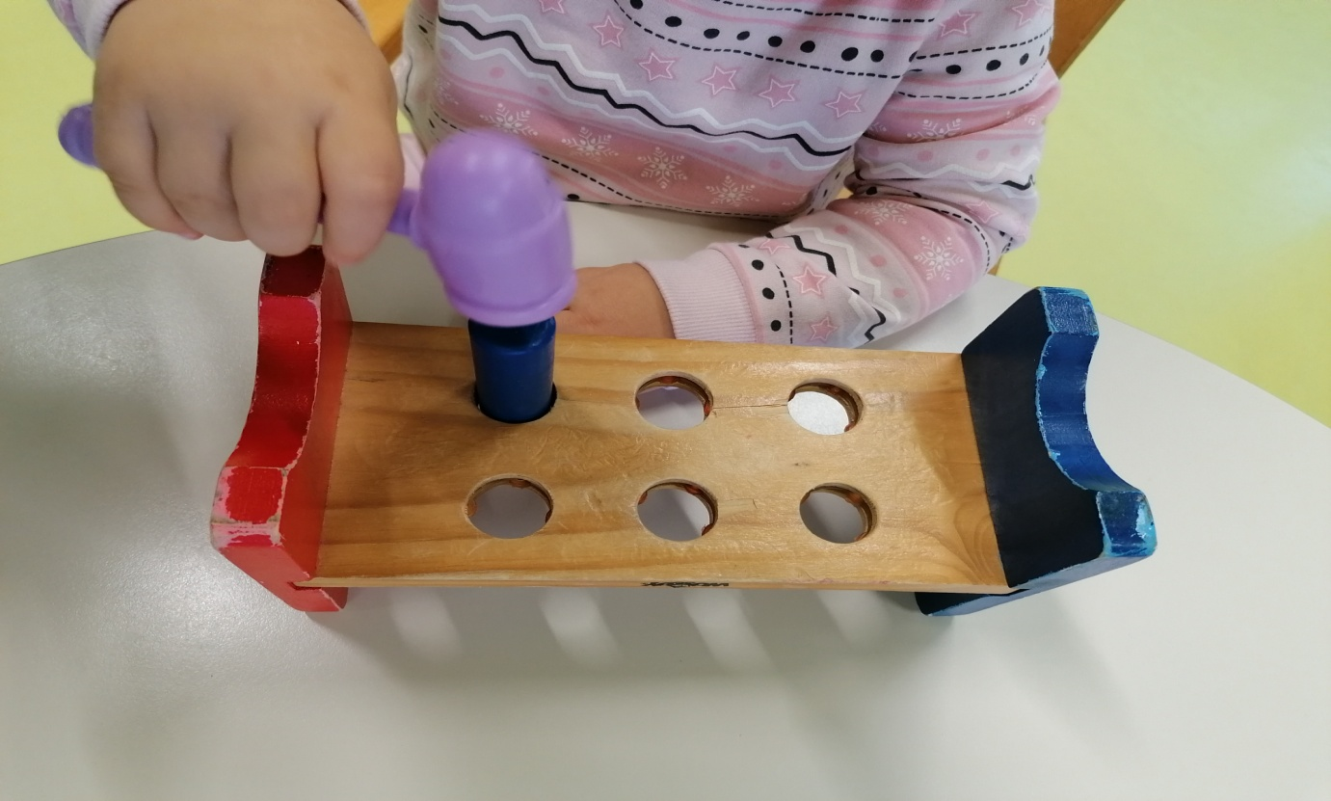

PLESANJE U KOLU- percepcija smjera kretanja i prilagodba položaja tijela
